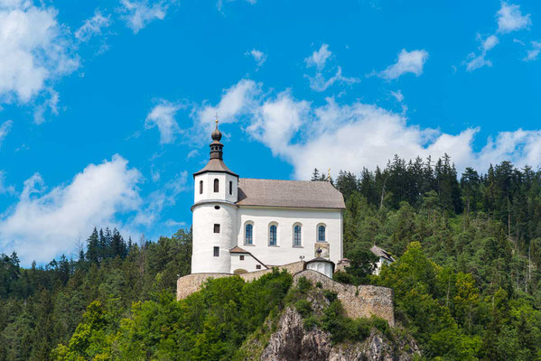

zugestellt durch österreichische Post AG, Postentgelt bezahlt

Die Marktgemeinde

INFORMIERT

Ein Bild, das Text, Screenshot, Grafikdesign, Design enthält.

FITMARSCH

Ein Bild, das Wolke, draußen, Himmel, Baum enthält.

N A T I O N A L F E I E R T A G

**26. Oktober 2025**

Ein Bild, das Screenshot, Text, Schrift, Design enthält.

**9.00 Uhr Platzkonzert des Musikvereins St. Peter-Freienstein am Gemeindeplatz**

**9.30 Uhr Abmarsch vom Gemeindeplatz**

* **Gmeingrube**
* **Wallfahrtskirche Maria Freienstein wo die Pfarre St. Peter-Frst.**

**und der Pensionistenverband die Labestation übernehmen werden**

* **Richtung Oberer-Tollinggraben**
* **Steinleiten wieder retour zum Ziel am Gemeindeplatz**

**wo die Kinderfreunde St. Peter-Freienstein für das leibliche Wohl sorgen**



**Wir freuen uns auf rege Teilnahme!**

Für den Kulturausschuss:

Der Bürgermeister

DI Wolfgang Gomar

Ein Bild, das Symbol, Logo, Grafiken, Schrift enthält.
